附件2：
国家防疫健康信息码申领流程
一、通过微信搜索“国家政务服务平台”小程序，点击“防疫信息码”进入申领界面。
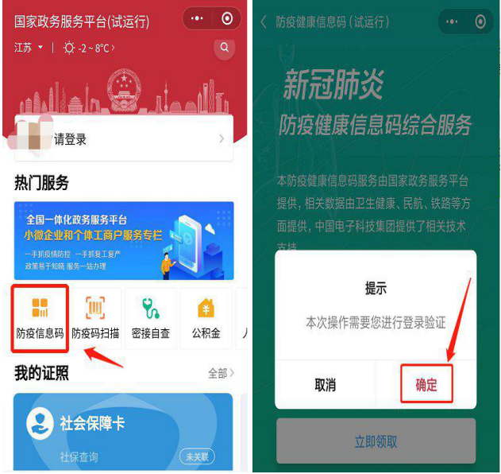

二、点击“确定”之后，会出现如下图所示的内容，勾选“我已认真阅读并同意”依次点击“允许”，“同意授权”进行验证即可。
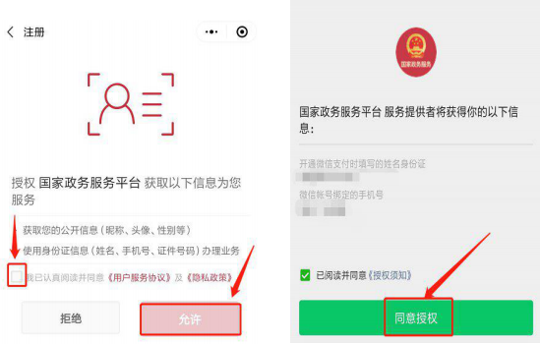

三、验证完成依个人喜好选择“选择默认登录方式”后，进入已完成个人信息验证的申领界面，再次点击“立即申领”进入填报页面，如下图，请如实填写自己的个人信息。
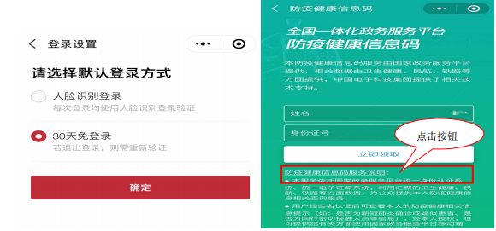
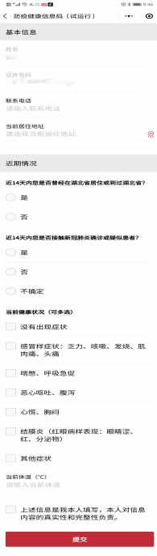
四、填写完毕之后，点击“提交”。即可获取如下的防疫健康信息码的页面。
